河南省政府采购系统业务升级操作手册
（框架协议采购、合同在线签订）

2025年9月

一、框架协议采购

1.1基本内容
（一）系统支持封闭式框架协议采购和开放式框架协议采购方式。
（二）系统支持集中采购机构、主管预算单位及其委托的采购代理机构作为征集人。
（三）集中采购目录以内品目以及与之配套的必要耗材、配件等，由集中采购机构负责征集程序和订立框架协议。
（四）集中采购目录以外品目采用框架协议采购，由主管预算单位负责征集程序和订立框架协议。其他预算单位确有需要，经其主管预算单位批准，可以采用框架协议采购方式采购。
（五）集中采购机构采用框架协议采购的，拟定采购方案，经本级财政部门审核后实施。主管预算单位采用框架协议采购的，在采购活动开始前将采购方案报本级财政部门备案。
（六）主管预算单位作为征集人发起采购项目时，需要委托代理机构，可以委托集中采购代理机构或社会采购代理机构发起框架协议。
（七）实现与公共资源交易系统业务对接，按照对接的规范内容进行数据交互。

1.2业务流程
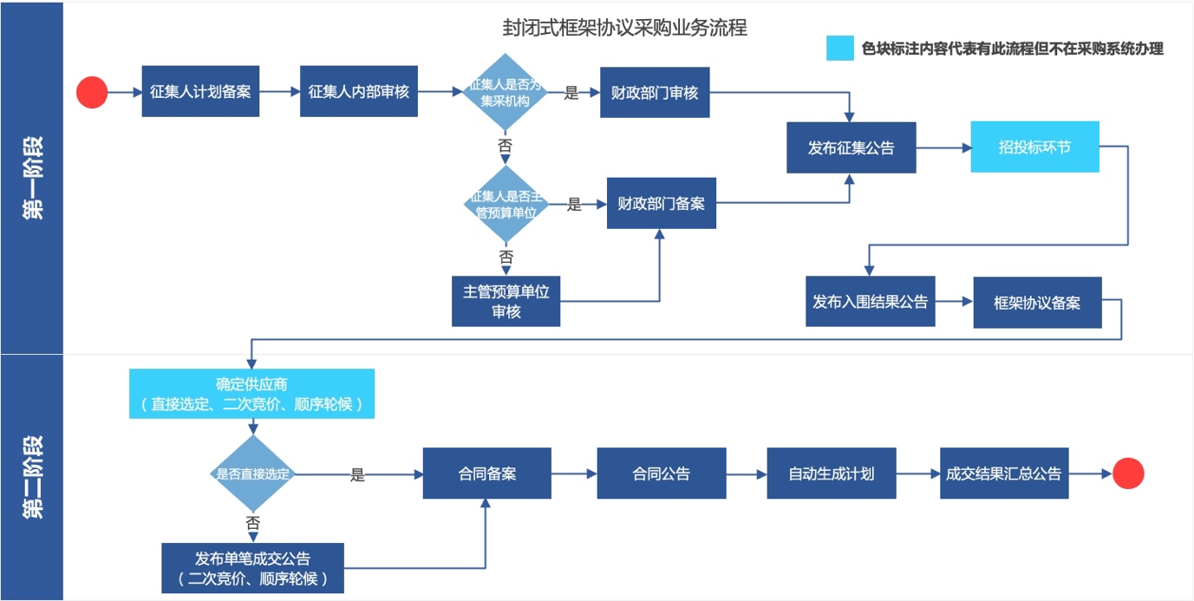
（封闭式框架协议采购）
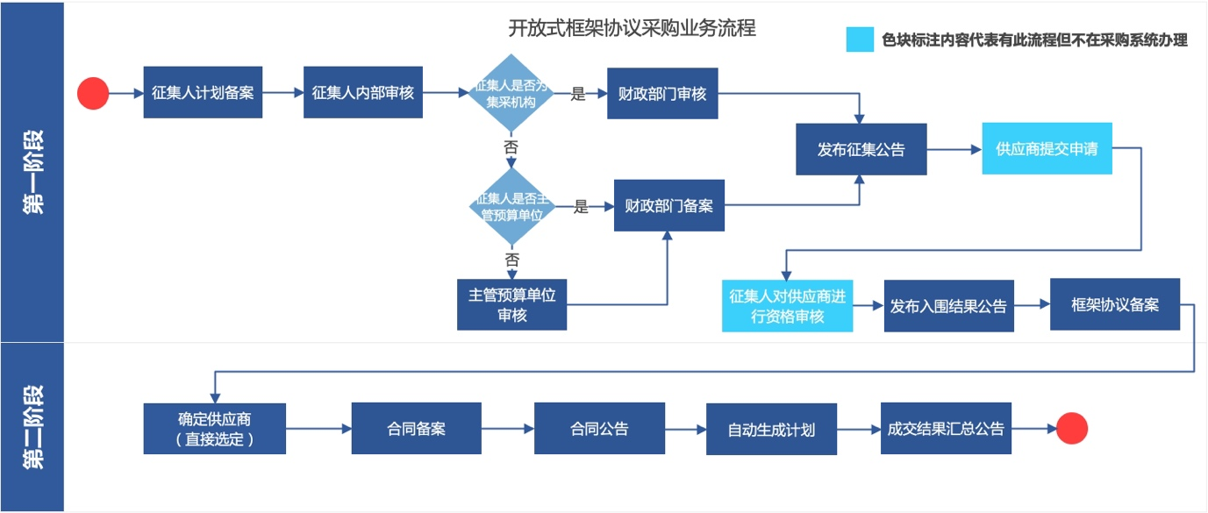
（开放式框架协议采购）

1.3业务操作说明

1.3.1主管预算单位封闭式框架协议采购

1.3.1.1计划备案
第一步：征集人经办岗进行计划备案填报。
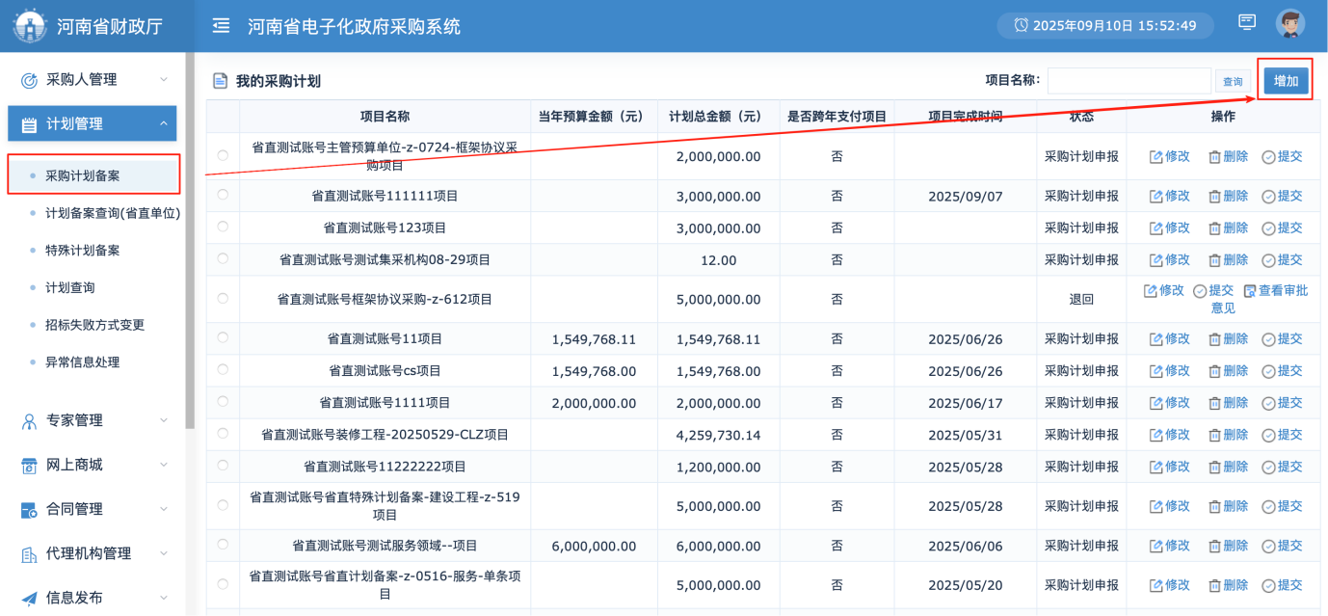
在弹出的提示框中，选择【确定】。进入框架协议业务填报页面。如果不进行框架协议的备案，选择【取消】。
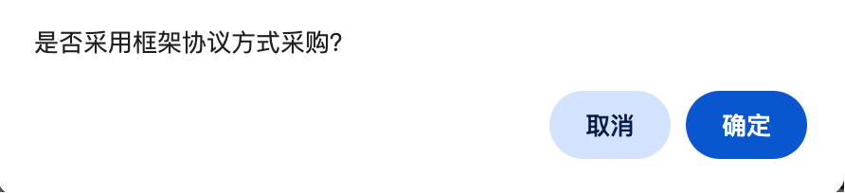
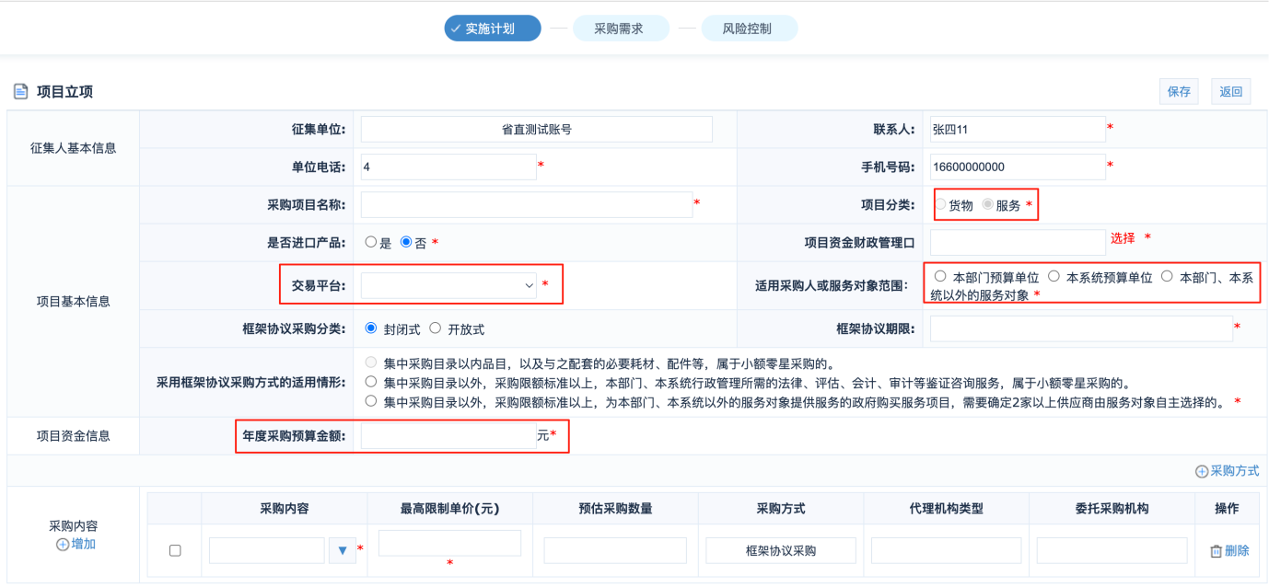
信息填报内容说明：
（1）主管预算单位作为征集人，框架协议项目分类只能选择“服务”。
（2）交易平台。目前，只有省本级完成政府采购系统与河南省公共资源交易系统的业务对接，其他地市暂未对接。地市采购单位交易平台选择“置为空值”。
（3）年度采购预算金额。需达到本地区分散采购限额。
（4）采购内容。采购内容中的品目需与项目分类保持一致。
第二步：单位内部审核岗审核计划备案。
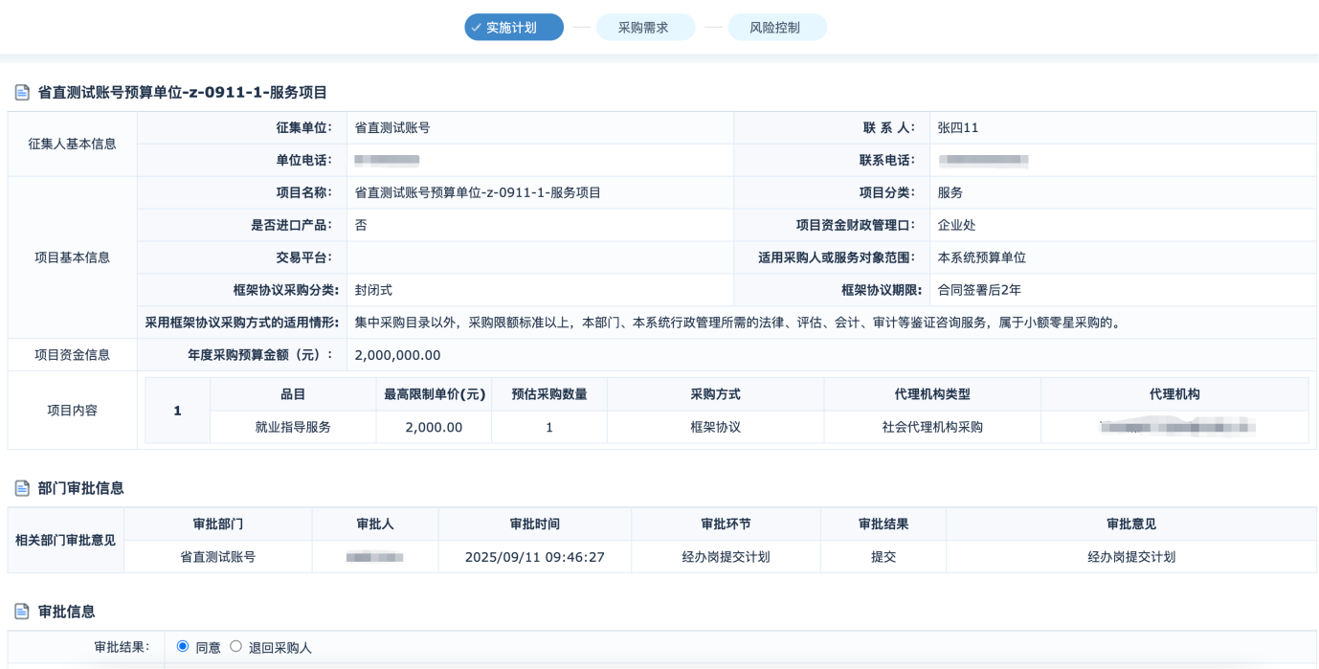
第三步（如有）：如征集人非主管预算单位，需经其主管预算单位审核。
第四步：审核完成，系统生成计划编号，进行后续招标过程。
注意：
如属于与公共资源交易中心互认互通的项目，计划信息生成编号之后，采购系统会将计划信息推送至交易系统，进行项目受理。

1.3.1.2信息发布
征集人或委托的代理机构，在【信息发布】-【采购公告发布】模块功能中找到对应的征集项目，点击【项目向导】进入公告编辑环节。
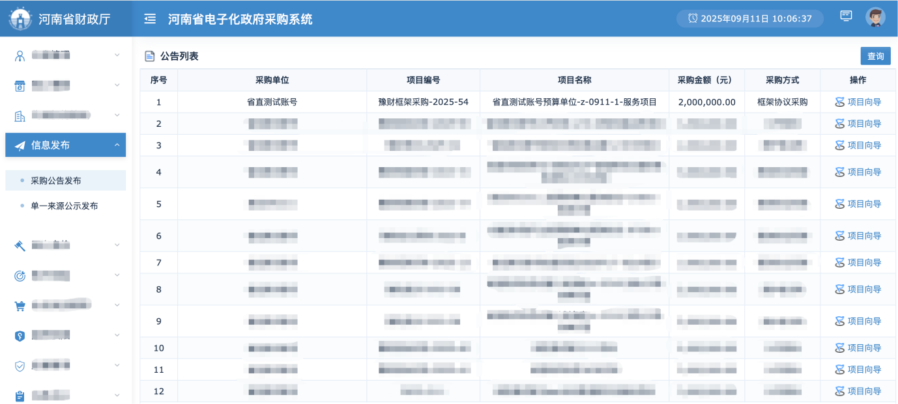
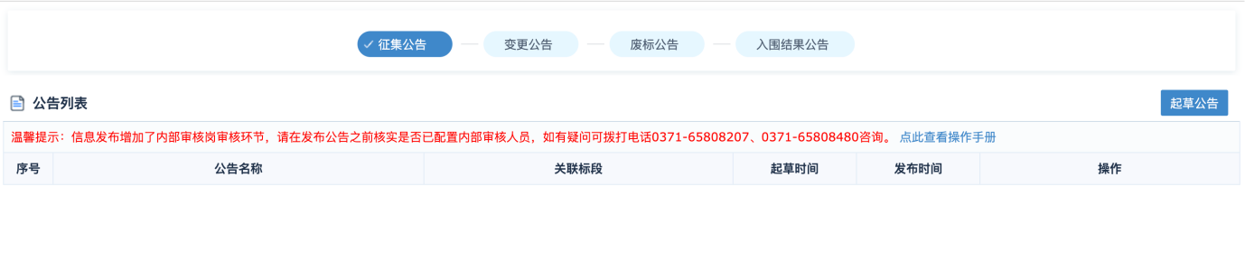
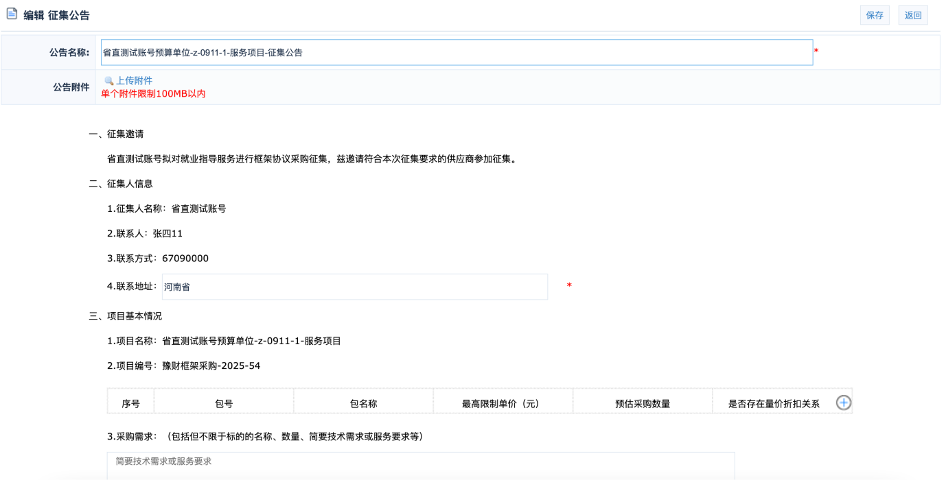
- 征集公告
按照公告模版内容填写相关信息。
（1）征集人信息从备案的计划中带入，征集人名称、联系人、联系方式不可更改，联系方式带入单位的固话，联系地址带入之后可以进行修改。
（2）增加分包信息。如属于与公共资源交易中心互认互通的项目，在交易中心项目受理完成之后，公告内容中会将分包信息直接进行展示。
（3）公告发布的流程与其他采购方式一样，经办岗人员编辑公告经内部岗审核通过，发布公告内容。
（4）征集公告发布之后，公告信息展示在河南省政府采购网的“采购公告”栏目。
（5）如属于与公共资源交易中心互认互通的项目，需交易系统将对应的分包信息推送过来后，才可以编辑征集公告内容。
（6）如属于与公共资源交易中心互认互通的项目。征集公告发布完成之后，采购系统将征集公告信息推送至公共资源交易系统网站。
2、入围结果公告
征集公告发布完成后才可以发布入围结果公告。
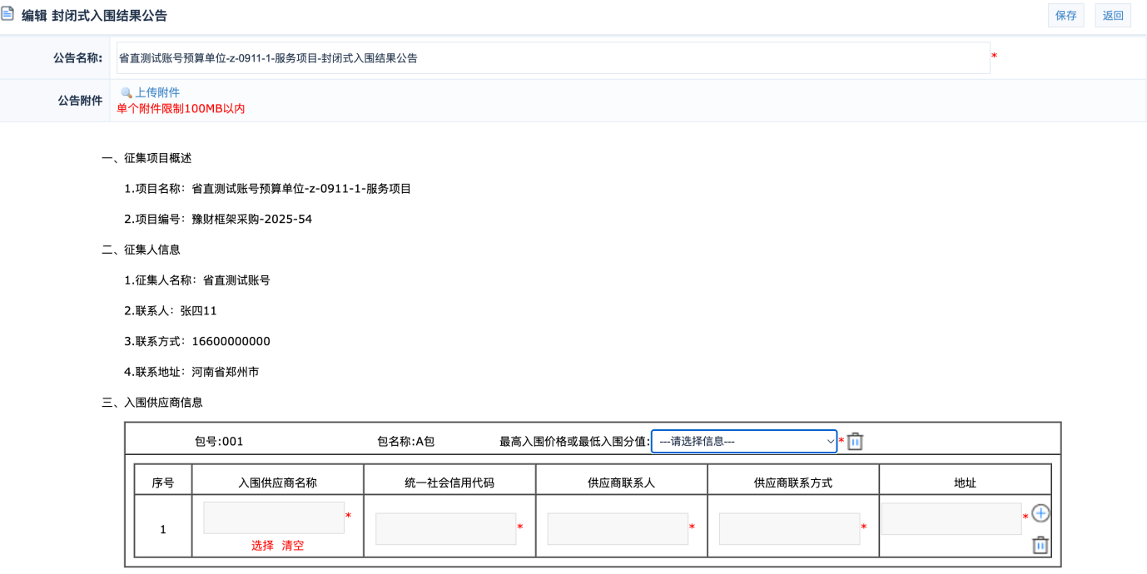
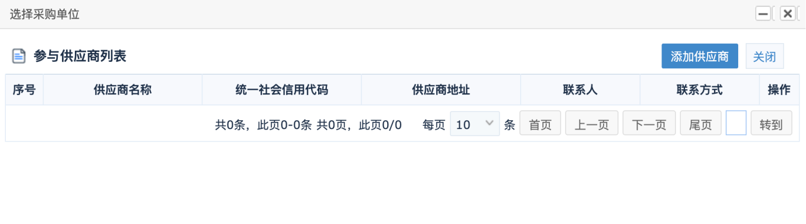
（1）最高入围价格或最低入围分值。选择信息填写对应的价格或者分值。
（2）入围供应商信息。点击“选择”按钮，如属于与交易中心互认互通的项目，交易中心将入围的供应商推送过来后，可以直接进行选择。如不属于与交易中心互认互通的项目，入围供应商需要自行添加。
（3）公告信息保存后，入围供应商信息会直接同步至入围供应商管理模块中，对于后续入围供应商存在委托代理商的情况，可以通过“入围供应商管理”功能进行维护。
（4）入围结果公告发布后，公告信息展示在河南省政府采购网的“结果公告”栏目。
（5）如属于与公共资源交易中心互认互通的项目，入围结果公告发布完成后，采购系统将公告信息推送至公共资源交易系统网站。

1.3.1.3入围供应商管理
征集人通过【合同管理】-【入围供应商管理】功能进行入围供应商以及委托代理商的维护。找到对应的项目信息，点击【供应商管理】按钮进行维护操作。
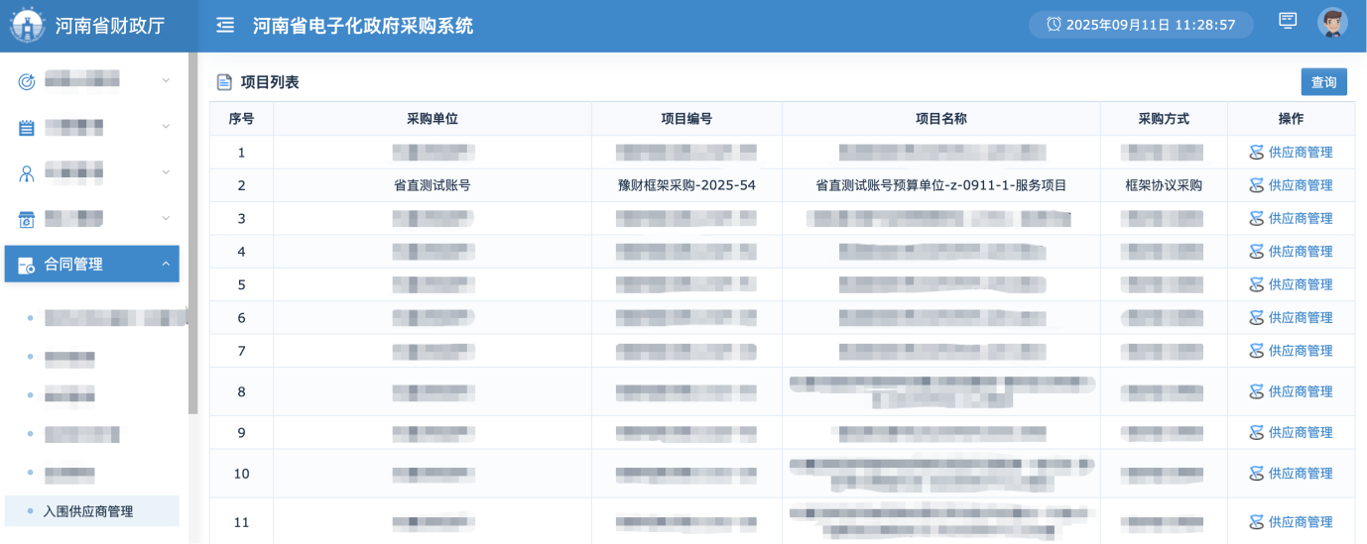
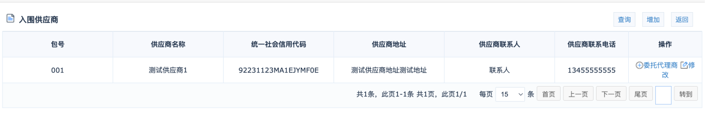
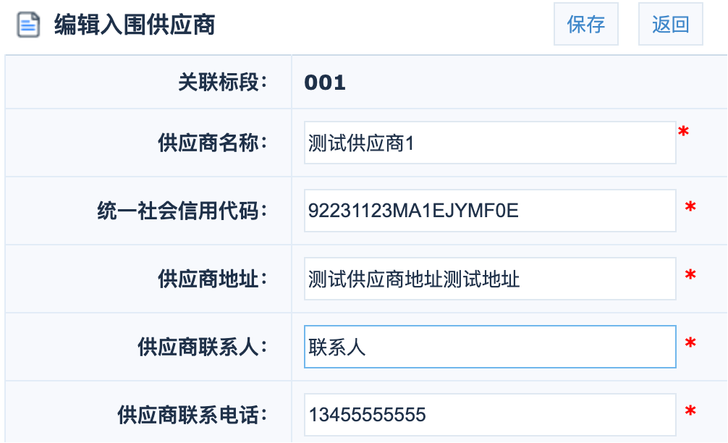
从发布的入围结果公告中同步入围供应商信息。供应商名称、统一社会信用代码不允许修改，供应商地址、供应商联系人、供应商联系电话等，如果存在变更可以修改。
点击“委托代理商”可以增加入围供应商的委托代理商信息。
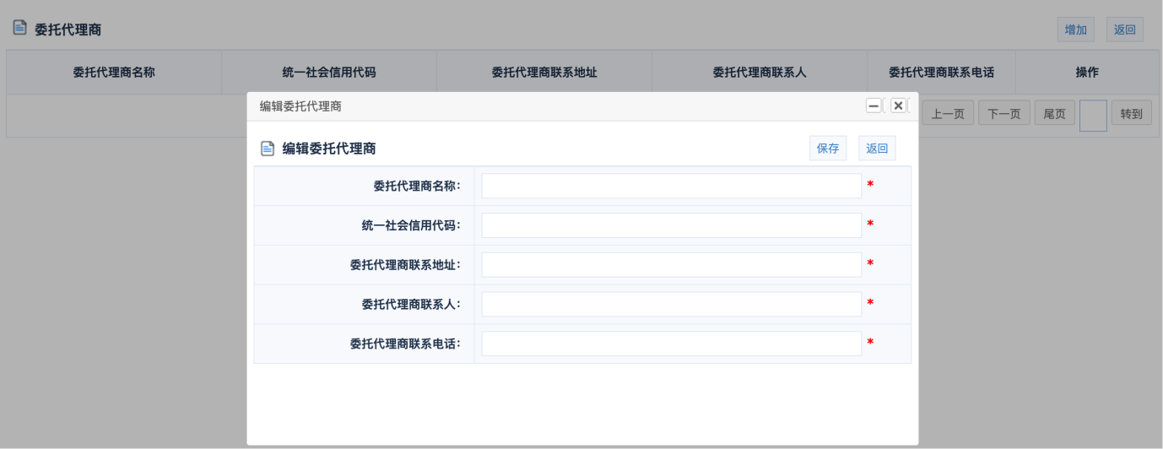

1.3.1.4框架协议备案
征集人通过【合同管理】-【框架协议备案】功能，进行框架协议备案操作。
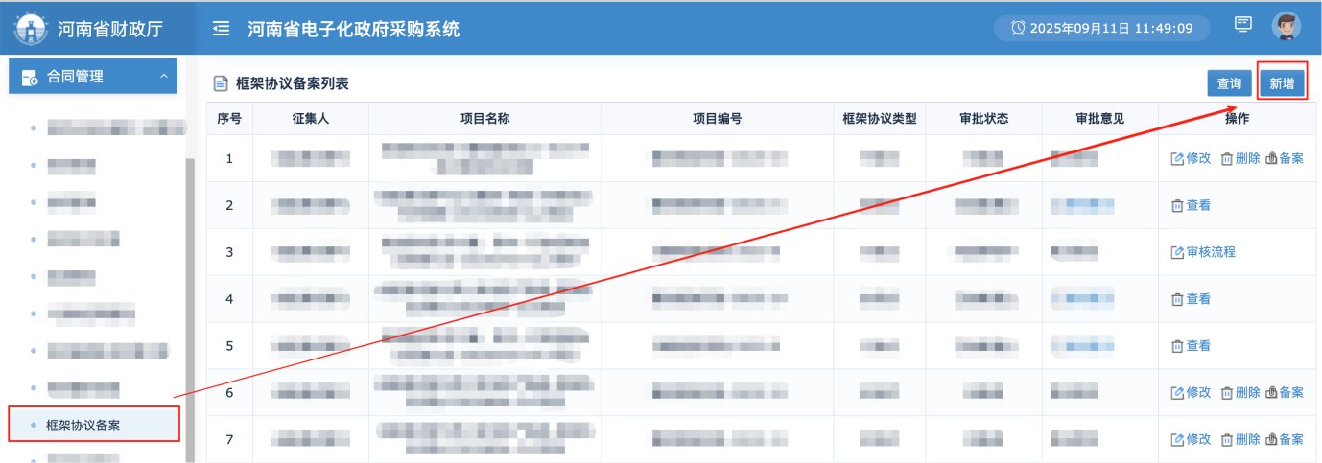
点击【新增】按钮，在弹出的框架协议备案编辑页面进行信息填报。
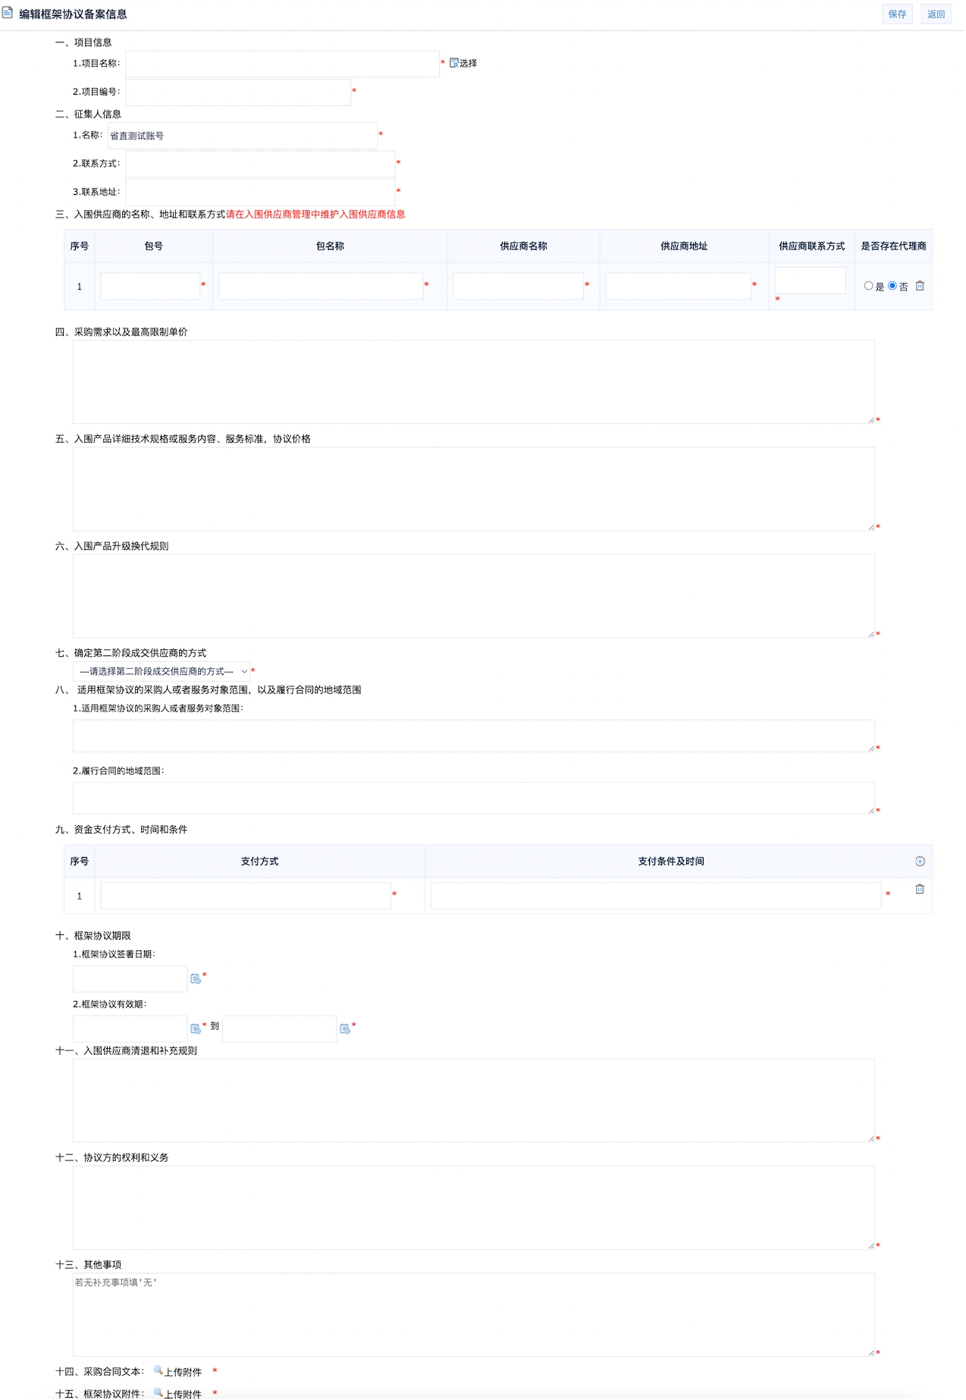
填报说明：
（1）选择项目信息，征集人、入围供应商信息系统自动带出，不允许进行修改。
（2）如入围供应商地址以及联系方式有变化，可到“入围供应商管理”功能中进行维护。
（3）征集人经办岗完成信息填报后，点击列表页面的“备案”提交信息，流程流转至征集人的内部审核岗进行审核。审核完成后，框架协议备案完成，只有完成框架协议备案，才可以进行二阶段的合同备案以及资金支付操作。

1.3.1.5合同备案
合同备案属于框架协议的第二阶段业务。封闭式框架协议二阶段确定供应商的方式分为直接选定、二次竞价、顺序轮候，在征集阶段确定的征集范围内的采购人或者服务对象可以通过【合同管理】-【合同备案】功能，进行二阶段合同备案，合同公告发布至政府采购网“合同公告”栏目，合同备案过程同其他采购方式。
注意：
二阶段合同备案后，系统自动生成对应的采购计划备案内容。

1.3.2主管预算单位开放式框架协议采购
操作说明参照主管预算单位封闭式框架协议业务流程，主要不同是：开放式框架协议采购征集环节不需要进行招标过程。

1.3.3集采机构封闭式框架协议采购
集采机构作为征集人组织框架协议采购，在采购系统需使用其单位的采购人账号登录采购系统进行计划备案操作。
点击“增加”按钮后，弹出选择征集人身份的页面，选择“集采机构”。
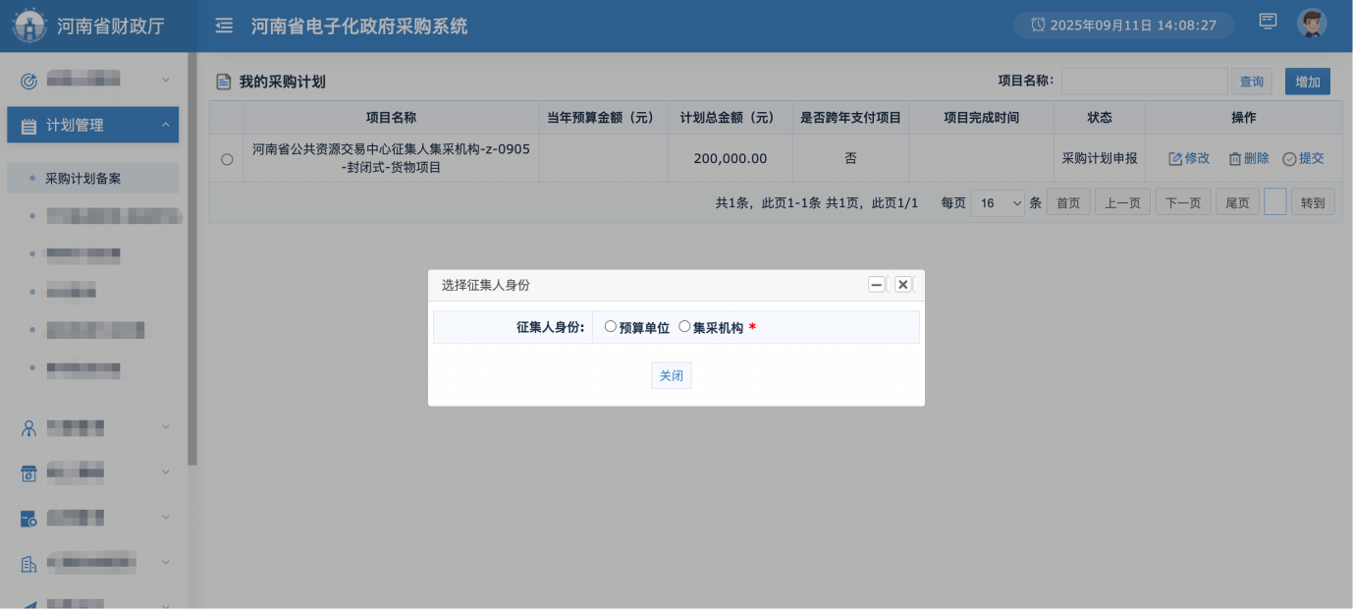
系统页面跳转至集采机构填报页面。
第一步：经办岗人员进行计划备案信息填报。
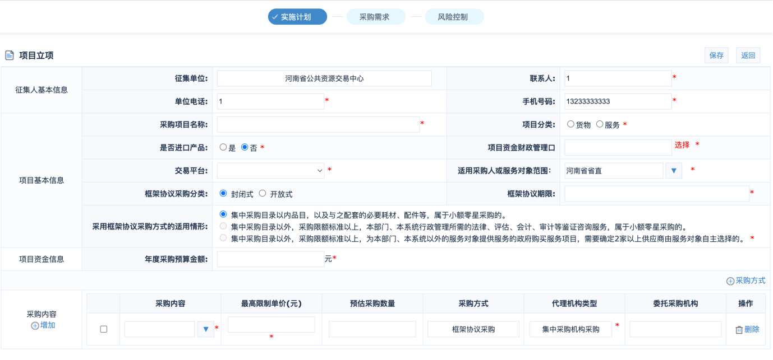
填报说明：
1. 适用采购人或服务对象范围。选择相应的区域，例如：如选择郑州市，郑州市全域下的采购人或服务对象都可以使用此框架协议供应商征集结果。暂不支持跨地域范围采购。
2.代理机构类型会默认为“集中采购机构采购”，需选择对应的委托集采机构。
3.采购内容只能选择集采品目。
第二步：内部审核岗进行审核。
第三步：监管部门初核、复核。
第四步：系统生成计划编号，进行招标采购。
信息发布、入围供应商管理、框架协议备案、合同备案参照1.3.1章节的业务描述，与主管预算单位开展封闭式框架协议流程相同，不再赘述。

1.3.4集采机构开放式框架协议采购
参照集采机构封闭式框架协议操作流程，不再赘述。

二、合同在线签订
系统在合同管理模块新增了【合同在线签订】功能，采购单位、供应商已经线下沟通确定合同内容，上传该合同PDF文件，实施在线签章。
注意：河南省电子化政府采购系统与省公共资源交易系统已实现CA证书的互认互通，支持华测和信安CA证书业务使用，已在公共资源交易中心办理华测或信安CA（含签章功能）的采购人和供应商无需重复办理，在政府采购系统通过“CA自助绑定”功能进行绑定操作后，可在采购系统使用CA登录办理业务以及签章。使用其他公司CA证书的，待后续通过测试后能正常使用。

2.1 采购人经办岗添加合同签订信息
步骤一：进入合同在线签订功能
进入【合同在线签订】功能，点击右上角【添加】按钮，进入编辑合同在线签订页面。操作步骤如下图：
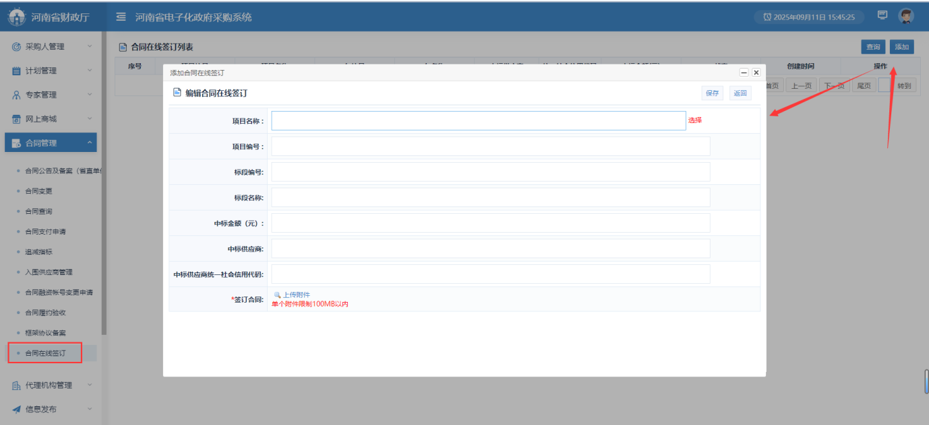
步骤二：填写合同信息
点击项目名称右侧的【选择】按钮，选择发布过结果公告的标段信息。选择完毕后点击右上角【确定】按钮，返回编辑合同页面。上传合同pdf扫描件，点击右上方的【保存】按钮，操作步骤如下图：
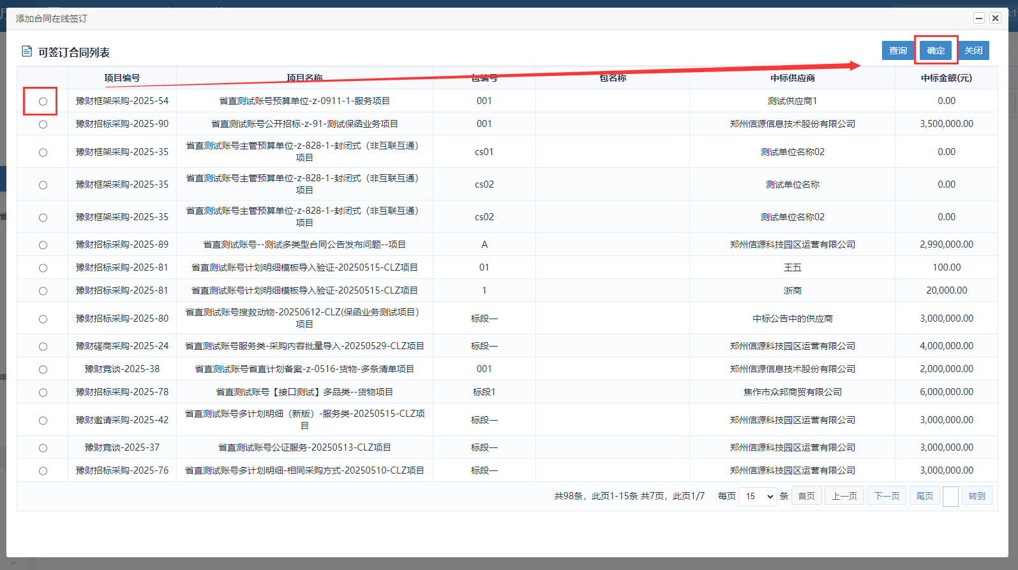

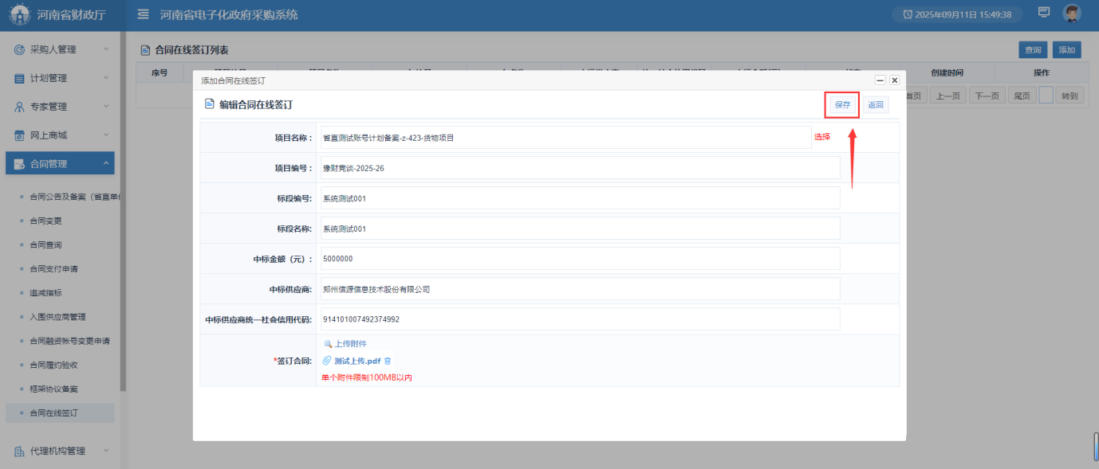

2.2 采购人经办岗对合同进行签章
步骤一：进入在线签章页面
插入本单位的CA锁，在合同在线签订功能中，点击需要签章项目右侧的【签章】按钮，进入合同签章页面，操作步骤如下图：
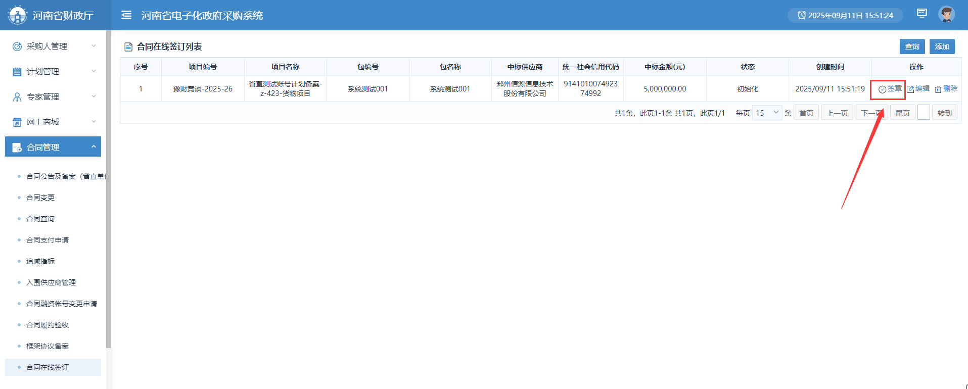
步骤二：在线签章
在合同签章页面，点击【签章】按钮验证CA锁信息后，在需要盖章的地方鼠标左键点击签章后，点击右上角【保存】按钮，保存签章信息（注：只能签章一次，请谨慎操作），IE浏览器操作步骤如下图：
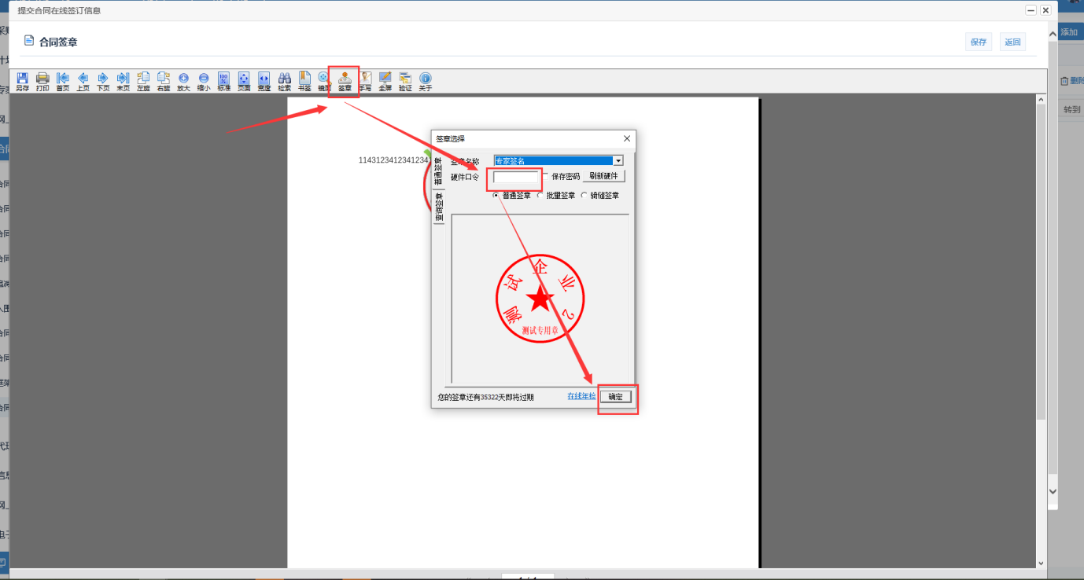

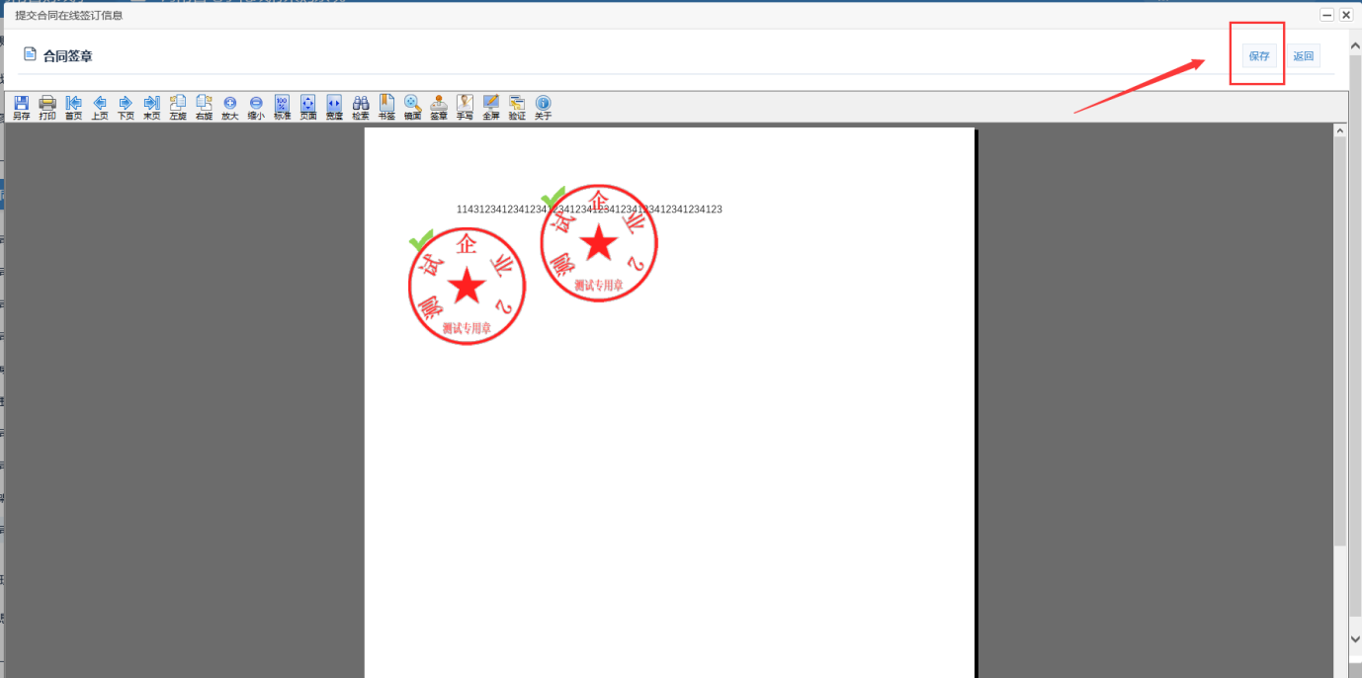

其他浏览器操作如下图：
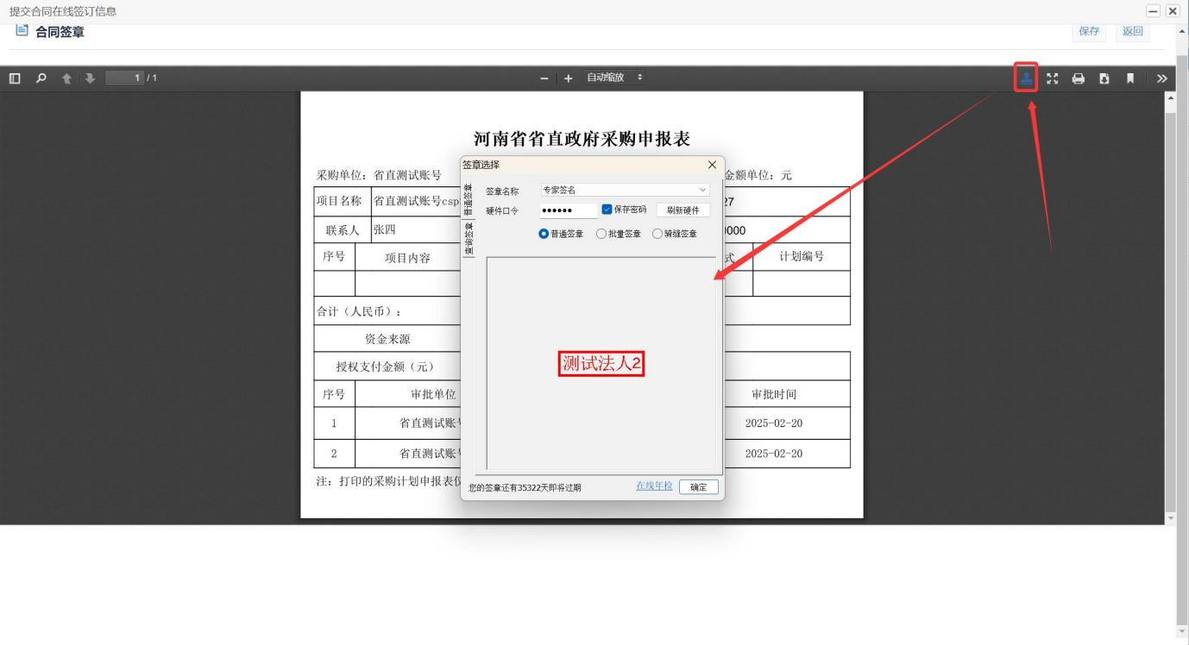
步骤三：查看在线签订合同信息
采购人签章完毕后，自动将状态更新为“采购人已确认”，供应商可以看到该合同信息。点击右侧【查看】按钮，可以查看签章后的文件及签章时间，操作步骤如下图：

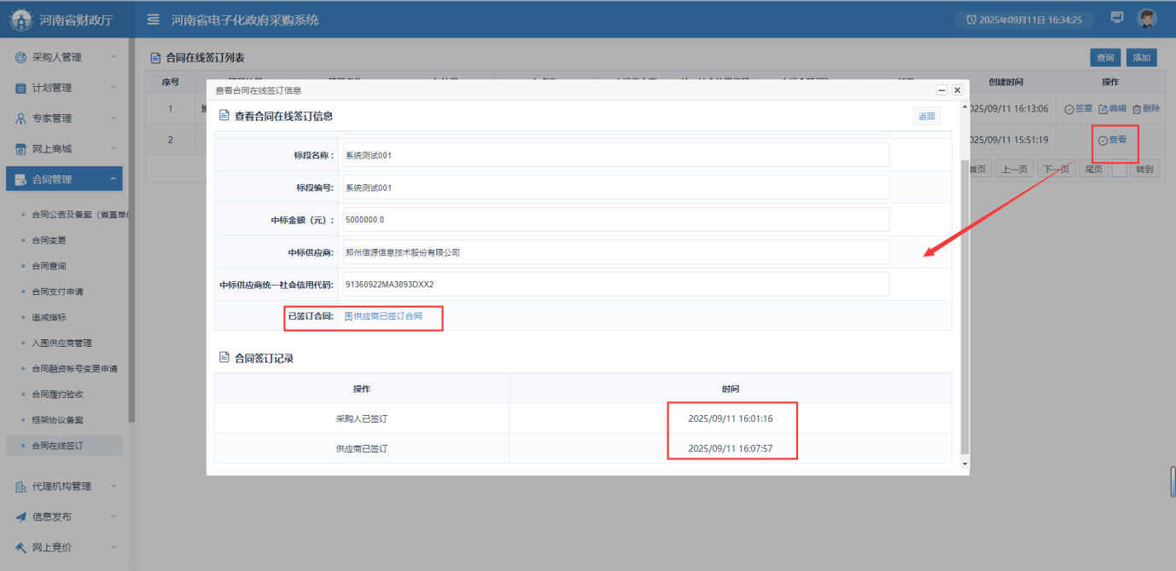

2.3 供应商经办岗对合同进行签章
供应商签章步骤同2.2采购人经办岗对合同进行签章。供应商签章完毕后，状态变更为“供应商已确认”。

2.4 采购人经办岗进行合同备案
合同备案时，选择项目及标段后，如果有对应的合同在线签订的数据，自动将签章后的pdf当作合同主文档，不允许修改。操作如下图：
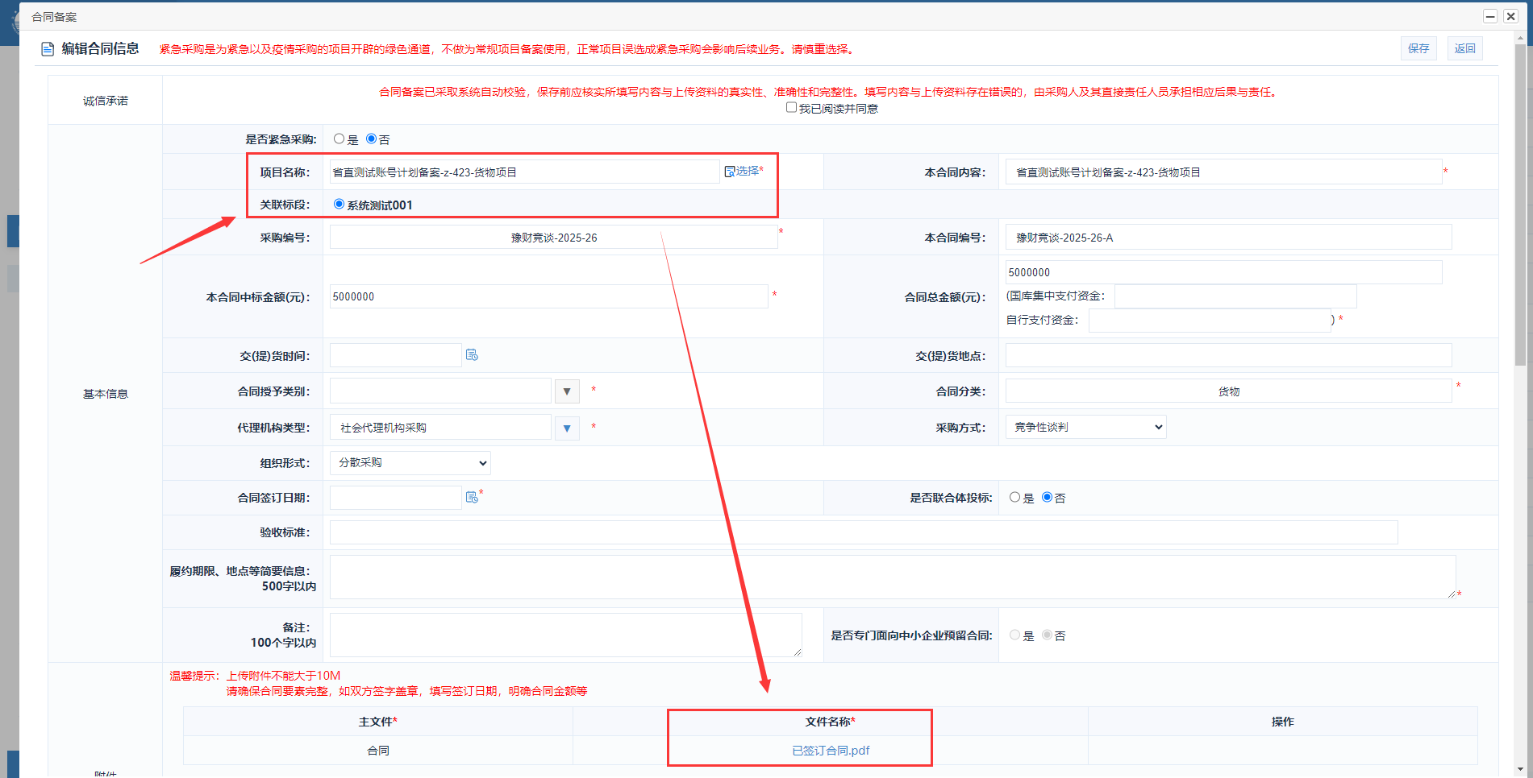

三、CA自助绑定
为方便用户绑定CA证书，本次升级新增【CA自助绑定】功能。可以供采购人、代理机构、供应商等角色绑定单位key。根据现有实际使用情况，主要有以下三种业务场景：
1.新制CA证书绑定。
2.原有key（升级之前申请的key，主要针对采购系统华测CA用户）更新绑定。
3.绑定同步供应商信息（如未在政府采购系统注册账号，但在河南省公共资源交易中心已经注册的供应商，经互联互通接口同步到政府采购系统信息的供应商，无需注册，可直接绑定key，使用CA证书登陆系统）。
政府采购系统暂不支持一个单位多角色绑定。需一个角色绑定一个key。一个key只能绑定一个登陆账号。
本功能所有操作均为用户经办岗进行自助操作，不需财政部门审核。

3.1流程图
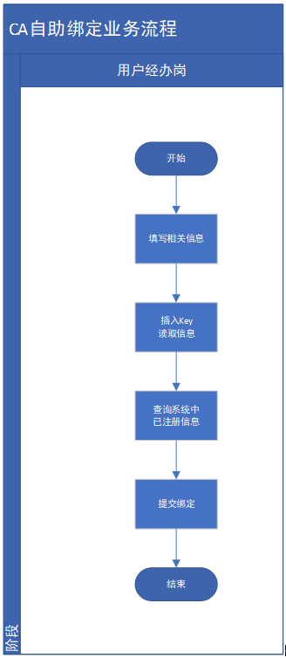

3.2操作步骤说明
步骤一：操作相关准备工作
进入CA自助绑定功能页面，在【河南省电子化采购系统】登陆页面点击【CA自助绑定】按钮，操作步骤如下图：
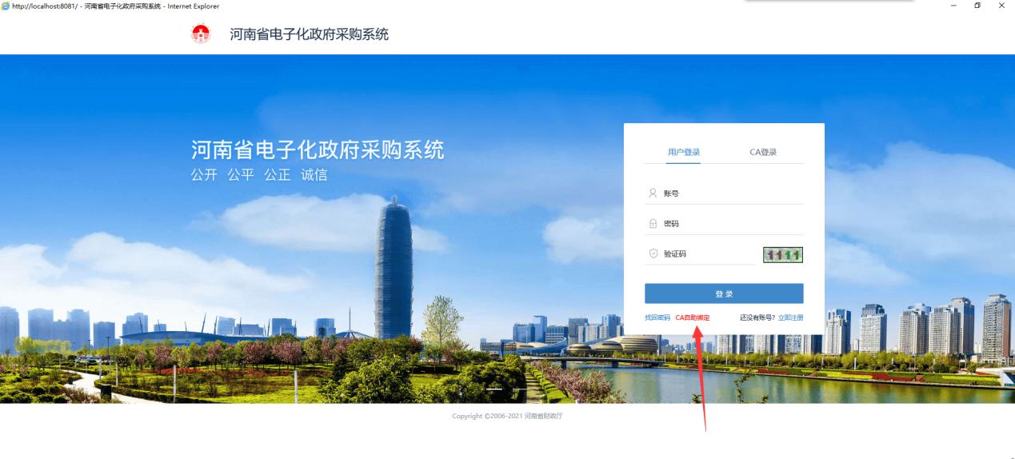
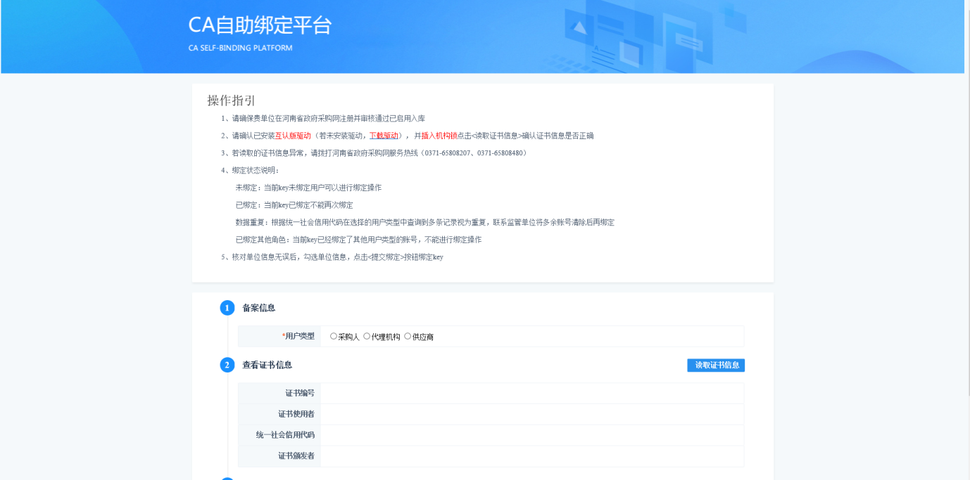
在CA自助绑定功能中，仔细阅读操作指引内容，进行CA自助绑定。相关准备工作如下：
1.确保贵单位已注册入库，且注册信息中的统一社会信用代码与办理单位的CA锁时提供的信息一致。
2.完善备案信息后，打开互认版驱动（若未安装驱动，下载驱动），并插入机构锁点击<读取证书信息>，确认证书信息是否正确。
3.若读取的证书信息异常，请联系发锁机构更新升级证书。
步骤二：绑定CA证书
1.填写相关备案信息。选择要绑定的用户类型，填写操作人名称和联系电话。填写完毕后点击【读取证书信息】按钮，自动读取证书信息和已注册单位信息。操作如下图：
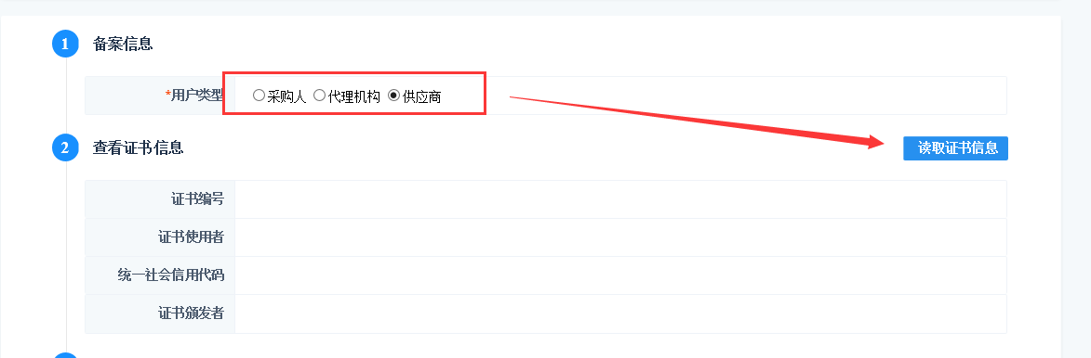
2.读取证书相关提示信息解析
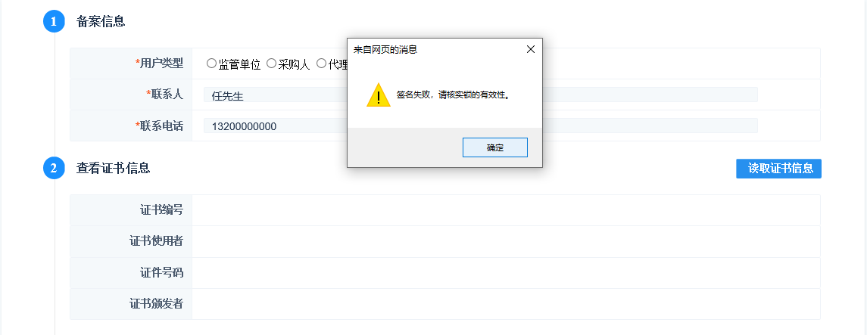
该提示说明当前插入key不可用，检查是否是新办key，再联系CA厂商解决。
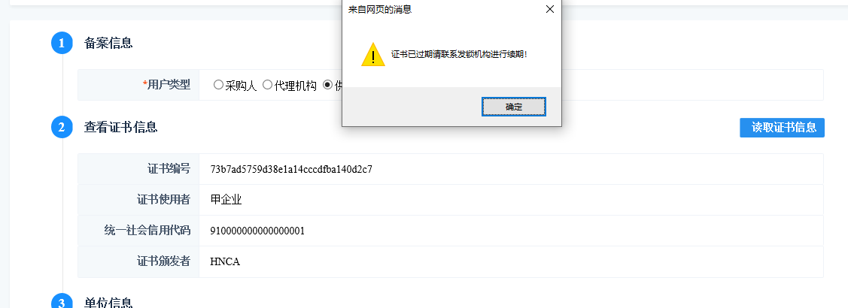
该提示说明使用的key已经到期，需要续期或新办key来进行绑定操作。当前key不能使用。
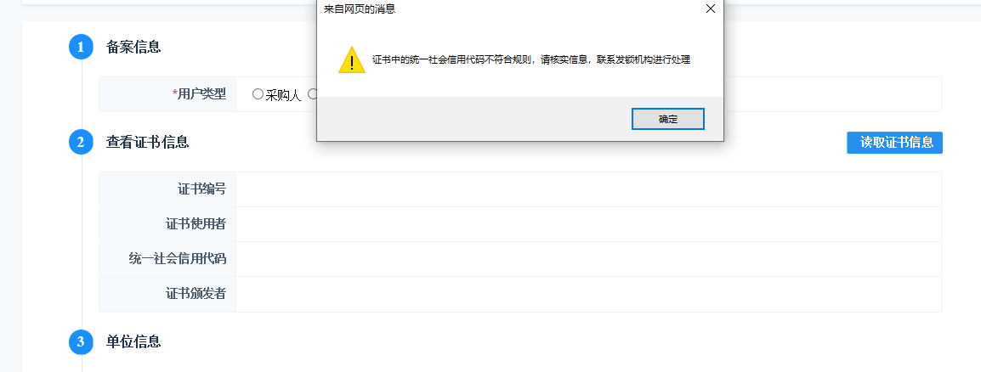
该提示说明使用的key可能不是单位key，在证书助手上查看社会统一信用代码，是否与本单位营业执照一样。如不一样联系CA厂商进行更新，若一致则联系政府采购系统客服电话咨询（0371-65808207、0371-65808480）。
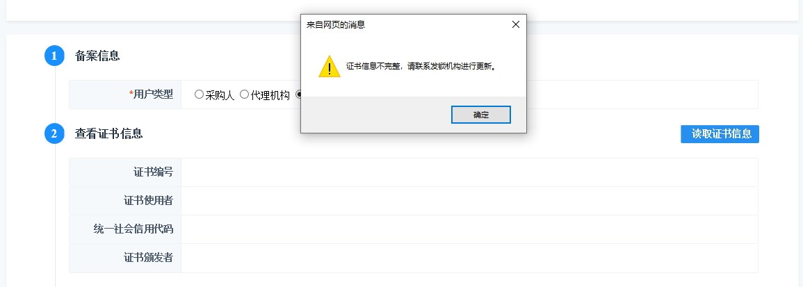
该提示说明当前key信息有问题，使用证书助手检查相关信息是否正常，如信息完整，有可能是老key未升级问题，联系CA厂商进行升级后再试。
3.读取单位信息
加载证书信息完成后，会自动加载单位信息，如未自动加载，则点击【加载单位信息】按钮，加载系统中已注册信息。相关信息如下：
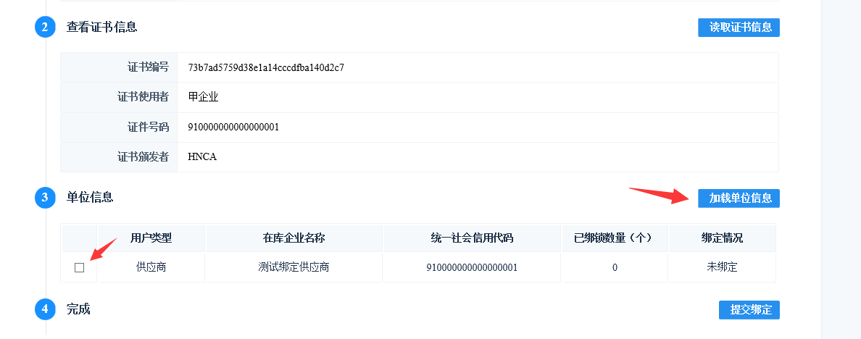
勾选上图中的选择项，点击【提交绑定】按钮进行绑定。
4.绑定状态说明：
未绑定：当前key未绑定，用户可以进行绑定操作。
续期：当前key已绑定，证书编号不一致视为续期。
已绑定：当前key已绑定账号信息，不能再次绑定
数据重复：根据key中统一社会信用代码，在选择的用户类型中查询到多条记录，视为重复，联系监管单位将多余账号清除后再绑定。
已绑定其他角色：当前key已经绑定了其他用户类型的账号，不能进行绑定操作。
步骤三：绑key相关业务知识
对于未在政府采购系统注册，但已在河南省公共资源交易中心推送的供应商中的，可以直接绑定key，绑key后状态为【绑定key未启用】，仅具有临时权限，需使用key登陆政府采购网，维护单位信息并提交后才具有正式功能权限。

3.3个人证书绑定业务流程
key分为单位key和个人key，单位key在CA自助绑定功能绑定，个人key使用单位账号登陆后，点击【操作人员管理】功能，首先维护人员身份证号信息。如下图：
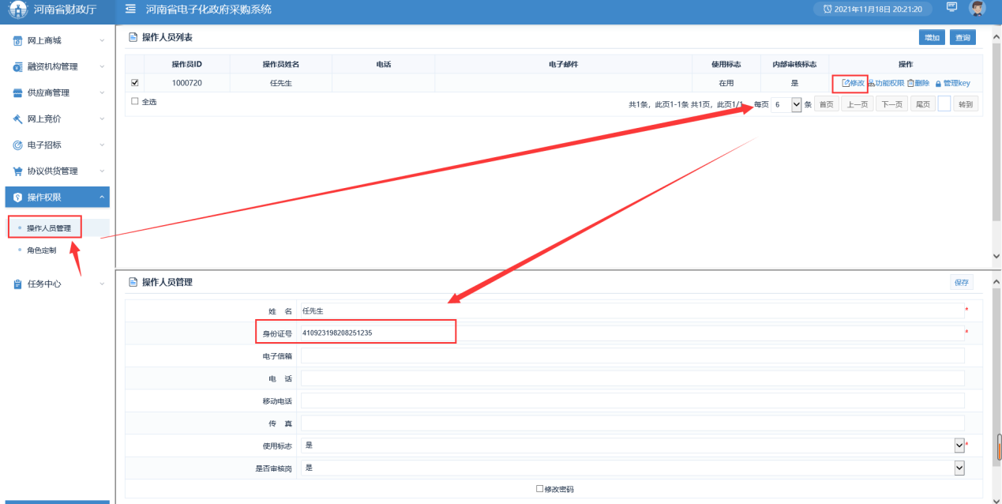
身份证号维护后，在操作人员列表中点击相应人员的【管理key】按钮。如下图：
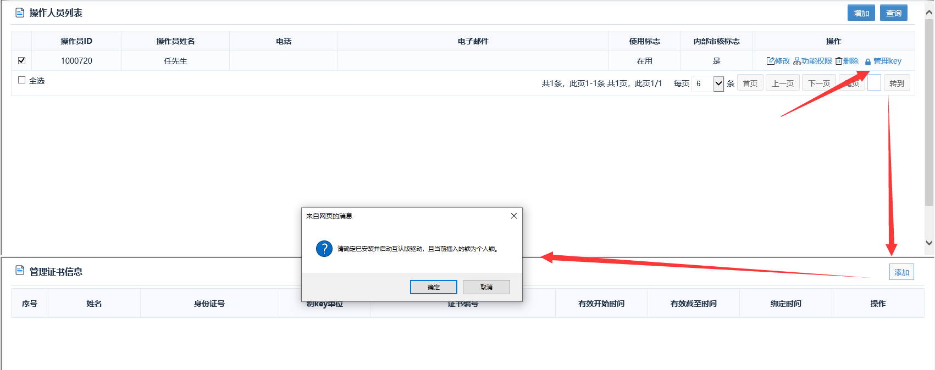
点击【添加】按钮，并且保证当前插入的key为个人key。输入密码验证后即可绑定成功。
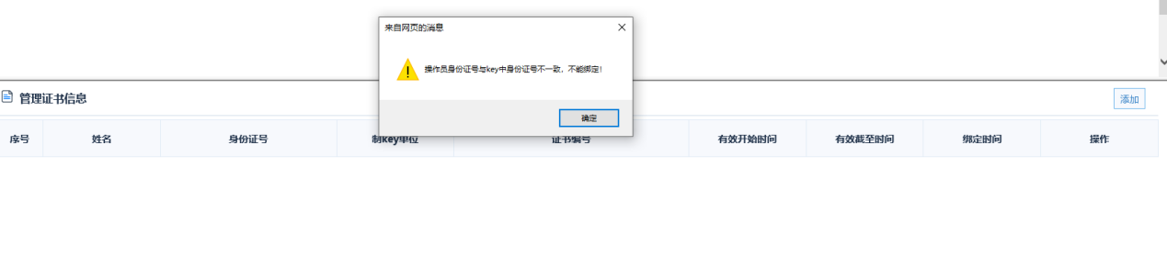
如果提示该信息，请检查key中的身份证号与人员信息中的身份证号是否相同。可以借助CA助手查看key中的身份证号。如key中身份证号不正确，联系CA厂商更新key信息。
添加成功后如下图：
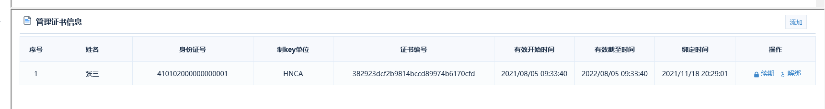
可以对当前key进行续期和解绑操作。

